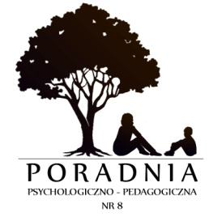
Poradnia Psychologiczno-Pedagogiczna Nr 8
00-739 Warszawa, ul. Stępińska 6/8, tel. 22 841 14 23
www.ppp8.pl; info@ppp8.pl
Oddział Postdiagnostyczny Poradni
02-760 Warszawa, ul. Kaspijska 16A, tel. 22 642 69 20
Adres do korespondencji: 02-760 Warszawa, ul. Kaspijska 16A

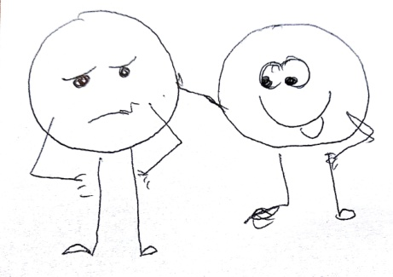
Drodzy rodzice!

Jeśli Wasze Dziecko:
- Ma wiele trudności w komunikacji swoich emocji
- Emocje nie pozwalają mu na skupienie uwagi
- Ma trudności w odnalezieniu się w grupie i przestrzeganiu zasad
- Często uczestniczy w konfliktach
- Jest w wieku 5-6lat
To zapraszamy do kontaktu z Psychologiem placówki.

Program obejmuje następujące zagadnienia:
poznawanie siebie
moje emocje
radzenie sobie z trudnymi emocjami
rozwiązywanie konfliktów i umiejętność przestrzegania granic
bilans doświadczeń

Program Ja i moje emocje to cykl około 7-8 spotkań, odbywających się raz w tygodniu, trwających około 45 min. w I semestrze r.szk. 2021/2022. Zajęcia są bezpłatne i odbywają się w formie stacjonarnej do 5 osób w grupie (ilość miejsc ograniczona). Będą prowadzone przez dwóch psychologów: Magdalenę Majewską i Justynę Spasowicz

Terminy spotkań: czwartek, godz. Grupa A 16.00 i Grupa B 17.00

Zapraszamy

